
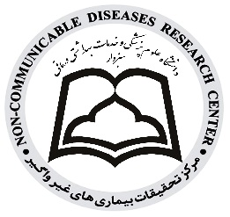


تفاهـم نامه همكاري
معاونت فرهنگی و دانشجویی

بین مركز تحقيقات بیماری های غیرواگیر
و
انجمن علمی دانشجویی مبارزه با بیماری های غیرواگیر دانشگاه علوم پزشکی سبزوار

به منظور ایجاد همکاری مستمر و هماهنگ میان مرکز تحقیقات و انجمن علمی و با هدف ارتقاء فعالیت های اجتماعی و علمی در زمینه بیماری های غیرواگیر این تفاهم‌نامه فی‌مابین مرکز تحقیقات بیماری‌های غیرواگیر وابسته به معاونت تحقیقات دانشگاه علوم پزشکی سبزوار و انجمن علمی دانشجویی مبارزه با بیماری‌های غیرواگیر وابسته به معاونت فرهنگی دانشگاه علوم پزشکی سبزوار با هدف ارتقاء پژوهش، آموزش و اطلاع‌رسانی در زمینه بیماری‌های غیرواگیر و با رعایت اصول همکاری علمی و آموزشی، در تاریخ 24/12/1404 منعقد گردید.

